# **РЕФЕРАТ**

В результате выполнения научно-исследовательской работы был представлен обзор дефектов разрабатываемого программного обеспечения (ПО), классифицированы методы для их обнаружения, описаны метрики и проведено сравнение методов машинного обучения для обнаружения дефектов ПО. Также проведена формализация задачи обнаружения дефектов ПО в виде диаграммы в нотации IDEF0.

Расчетно-пояснительная записка содержит 30 страниц, 7 рисунков, 1 таблицу, 24 источника. Ключевые слова: дефект, машинное обучение, обнаружение, методы.

**СОДЕРЖАНИЕ**

**РЕФЕРАТ** 3

**ВВЕДЕНИЕ** 5

1 Дефекты разрабатываемого ПО 6

1.1 Понятие дефекта ПО 6

1.2 Классификация методов для обнаружения дефектов ПО 9

2 Машинное обучение 12

2.1 Понятие машинного обучения 12

2.2 Типы машинного обучения 13

2.3 Машинное обучение для обнаружения дефектов ПО 16

3 Методы машинного обучения для обнаружения дефектов ПО 18

3.1 Существующие методы 18

3.2 Параметры сравнения методов 23

3.3 Сравнение методов 25

4 Формализованная постановка задачи 27

**ЗАКЛЮЧЕНИЕ** 28

**СПИСОК ИСПОЛЬЗОВАННЫХ ИСТОЧНИКОВ** 29

**ПРИЛОЖЕНИЕ А** 32

# **ВВЕДЕНИЕ**

Одной из актуальных проблем разработки и внедрения программного обеспечения (ПО) является наличие дефектов, то есть ошибок в коде программы, приводящих к снижению качества продукции. Причинами появления дефектов могут стать некачественная организация процесса разработки ПО, недостаточная квалификация и опыт разработчиков, недостаточность ресурсов на разработку. Затраты на выявление и устранение дефектов могут составлять до 80% от общей стоимости ПО [1]. При этом чем раньше будет обнаружен дефект, тем меньше ущерба будет нанесено разработчику и эксплуатанту ПО.

Существует множество техник и технологий для определения дефектов: начиная от ручных средств, заканчивая автоматизированным тестированием ПО. Однако, чем больше объем исходного кода, тем больше трудозатрат необходимо для поддержания качества программной системы, при этом ресурсов может не хватать. В данном случае решением могут стать методы машинного обучения, которые на основе ранее написанного кода позволят дать вероятностную оценку нахождения дефекта в том или ином месте программы.

**Цель данной работы**: провести сравнение методов машинного обучения для обнаружения дефектов ПО.

Для достижения цели необходимо решить следующие **задачи**:

* представить обзор дефектов разрабатываемого ПО;
* классифицировать методы для обнаружения дефектов ПО;
* рассмотреть возможность использования методов машинного обучения в данной сфере;
* сформулировать параметры сравнения методов машинного обучения для обнаружения дефектов ПО;
* провести обзор и сравнение существующих методов машинного обучения для обнаружения дефектов ПО;
* формализовать задачу обнаружения дефектов ПО в виде диаграммы в нотации IDEF0.

# **Дефекты разрабатываемого ПО**

## **Понятие дефекта ПО**

Согласно стандартному глоссарию терминов и определений, используемых в тестировании ПО, **дефект** – это изъян в компоненте или системе, который может привести компонент или систему к невозможности выполнить требуемую функцию [2]. Другими словами, дефект – это отклонение от первоначальных бизнес-требований, логическая ошибка в исходном коде программы. Дефект не оказывает влияния на функционирование ПО до тех пор, пока он не будет обнаружен при эксплуатации программы. Это может привести к тому, что продукт не будет удовлетворять потребностям пользователя, а также к отказам компонента или системы. Последствия программной ошибки для пользователя могут быть серьезны. Например, дефект может поставить под угрозу бизнес-репутацию, государственную безопасность, бизнес или безопасность пользователей или окружающую среду [3].

Выделяют **три вида** дефектов: программные, технические, архитектурные.

1. Программные ошибки – возникают из-за несовершенства исходного кода конечного продукта.
2. Технические дефекты – сводятся к доступу тех или иных функций готового решения или его дизайна.
3. Архитектурные ошибки – это ошибки, вызванные внешними факторами, которые заранее не были учтены при проектировании решения, вследствие чего приложение демонстрирует результат работы, отличный от ожидаемого [4].

Также с точки зрения степени **влияния на работоспособность** ПО можно выделить пять видов.

1. Блокирующий дефект (англ. blocker) – ошибка, которая приводит программу в нерабочее состояние.
2. Критический дефект (англ. critical), приводящий некоторый ключевой функционал в нерабочее состояние, существенное отклонение от бизнес-логики, неправильная реализация требуемых функций и т.д.
3. Серьезная ошибка (англ. major), свидетельствующая об отклонении от бизнес-логики или нарушающая работу программы (не имеет критического воздействия на приложение).
4. Незначительный дефект (англ. minor), не нарушающий функционал тестируемого приложения, но который является несоответствием ожидаемому результату.
5. Тривиальный дефект (англ. trivial), не имеющий влияние на функционал или работу программы, но который может быть обнаружен визуально.

Помимо этого, **по приоритетности исправления** дефекты могут быть с высоким, средним и низким приоритетом.

1. С высоким приоритетом (англ. high) – должен быть исправлен как можно быстрее, т.к. критически влияет на работоспособность программы.
2. Со средним приоритетом (англ. medium) – дефект должен быть обязательно исправлен, но он не оказывает критическое воздействие на работу.
3. С низким приоритетом (англ. low) – ошибка должна быть исправлена, но не имеет критического влияния на программу и устранение может быть отложено [5].

На рисунке 1.1 представлена классификация дефектов на основе приведенного описания.

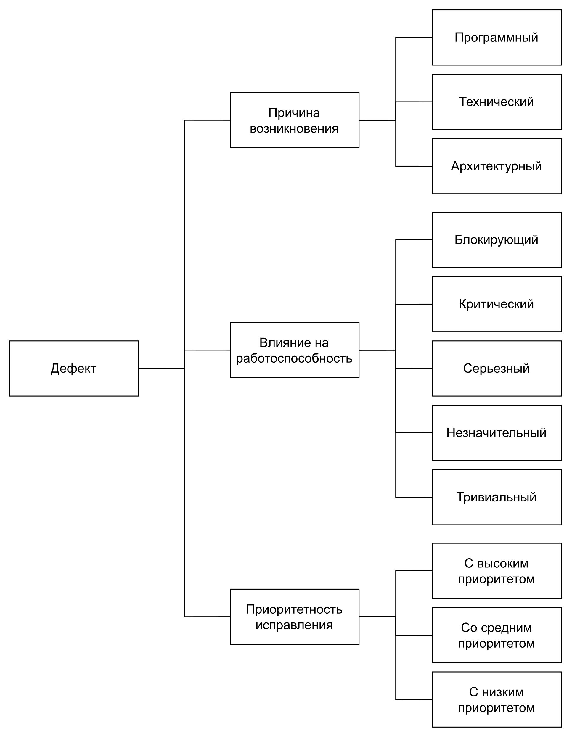

Рисунок 1.1 – Классификация дефектов ПО

Основными **причинами** возникновения дефектов являются:

* сложность реализации задачи;
* сжатые сроки разработки;
* несовершенство документации;
* изменение требований;
* недостаточная квалификация и опыт разработчиков;
* неправильная организация процесса разработки [4].

## **Классификация методов для обнаружения дефектов ПО**

Дефекты в программе могут быть обнаружены не сразу и при этом иметь отрицательное влияние на процесс ее использования. При позднем обнаружении дефектов снижаются качество и надежность ПО, увеличиваются затраты на его переработку, проявляются негативные последствия. Своевременное выявление и исправление дефектов играют большую роль в жизненном цикле ПО, помогает улучшить качество разрабатываемых систем [6].

Для выявления дефектов ПО используются различные методы, которые делятся на **три категории**.

1. Статические методы – методы, при которых ПО тестируется без какого-либо выполнения программы (системы). При этом программные продукты проверяются вручную или с помощью различных средств автоматизации.
2. Динамические методы – в данных методах ПО тестируется путем выполнения программы. С помощью этого метода можно обнаружить различные типы дефектов:

* функциональные – возникают, когда функции системы работают не в соответствии со спецификацией. Данные дефекты находятся благодаря функциональному тестированию, которое подразделяется на:

1. модульное – используется для тестирования отдельно взятого модуля программы (помогает разработчикам узнать, правильно ли работает каждый блок кода в изоляции от остальных);
2. интеграционное – позволяет убедиться, что при взаимодействии интегрированные блоки работают без ошибок;
3. системное – программное обеспечение тестируется как единое целое, проверяется функциональность, безопасность и переносимость;
4. регрессионное – проверка ранее протестированной программы, позволяющая убедиться, что внесенные изменения не повлекли за собой появления дефектов в той части программы, которая не менялась;
5. приемочное – комплексное тестирование, необходимое для определения уровня готовности системы к последующей эксплуатации;
6. дымовое (англ. smoke) – проверка программного обеспечения на стабильность и наличие явных ошибок [7];

* нефункциональные – соответственно затрагивают нефункциональные аспекты приложения, могут повлиять на производительность, удобство использования и т.д.

3. Эксплуатационные методы – методы, при которых дефект обнаруживается пользователями, клиентами или контролирующим персоналом, то есть в результате сбоя.

На рисунке 1.2 представлена классификация рассматриваемых методов. Все методы важны и необходимы в процессе управления дефектам. При их объединения достигается наиболее качественный результат, за счет чего повышается производительность ПО. На ранней стадии наиболее эффективными методами являются статические. Они позволяют снизить затраты, необходимые для исправления дефектов, и сводят к минимуму их влияние [6].

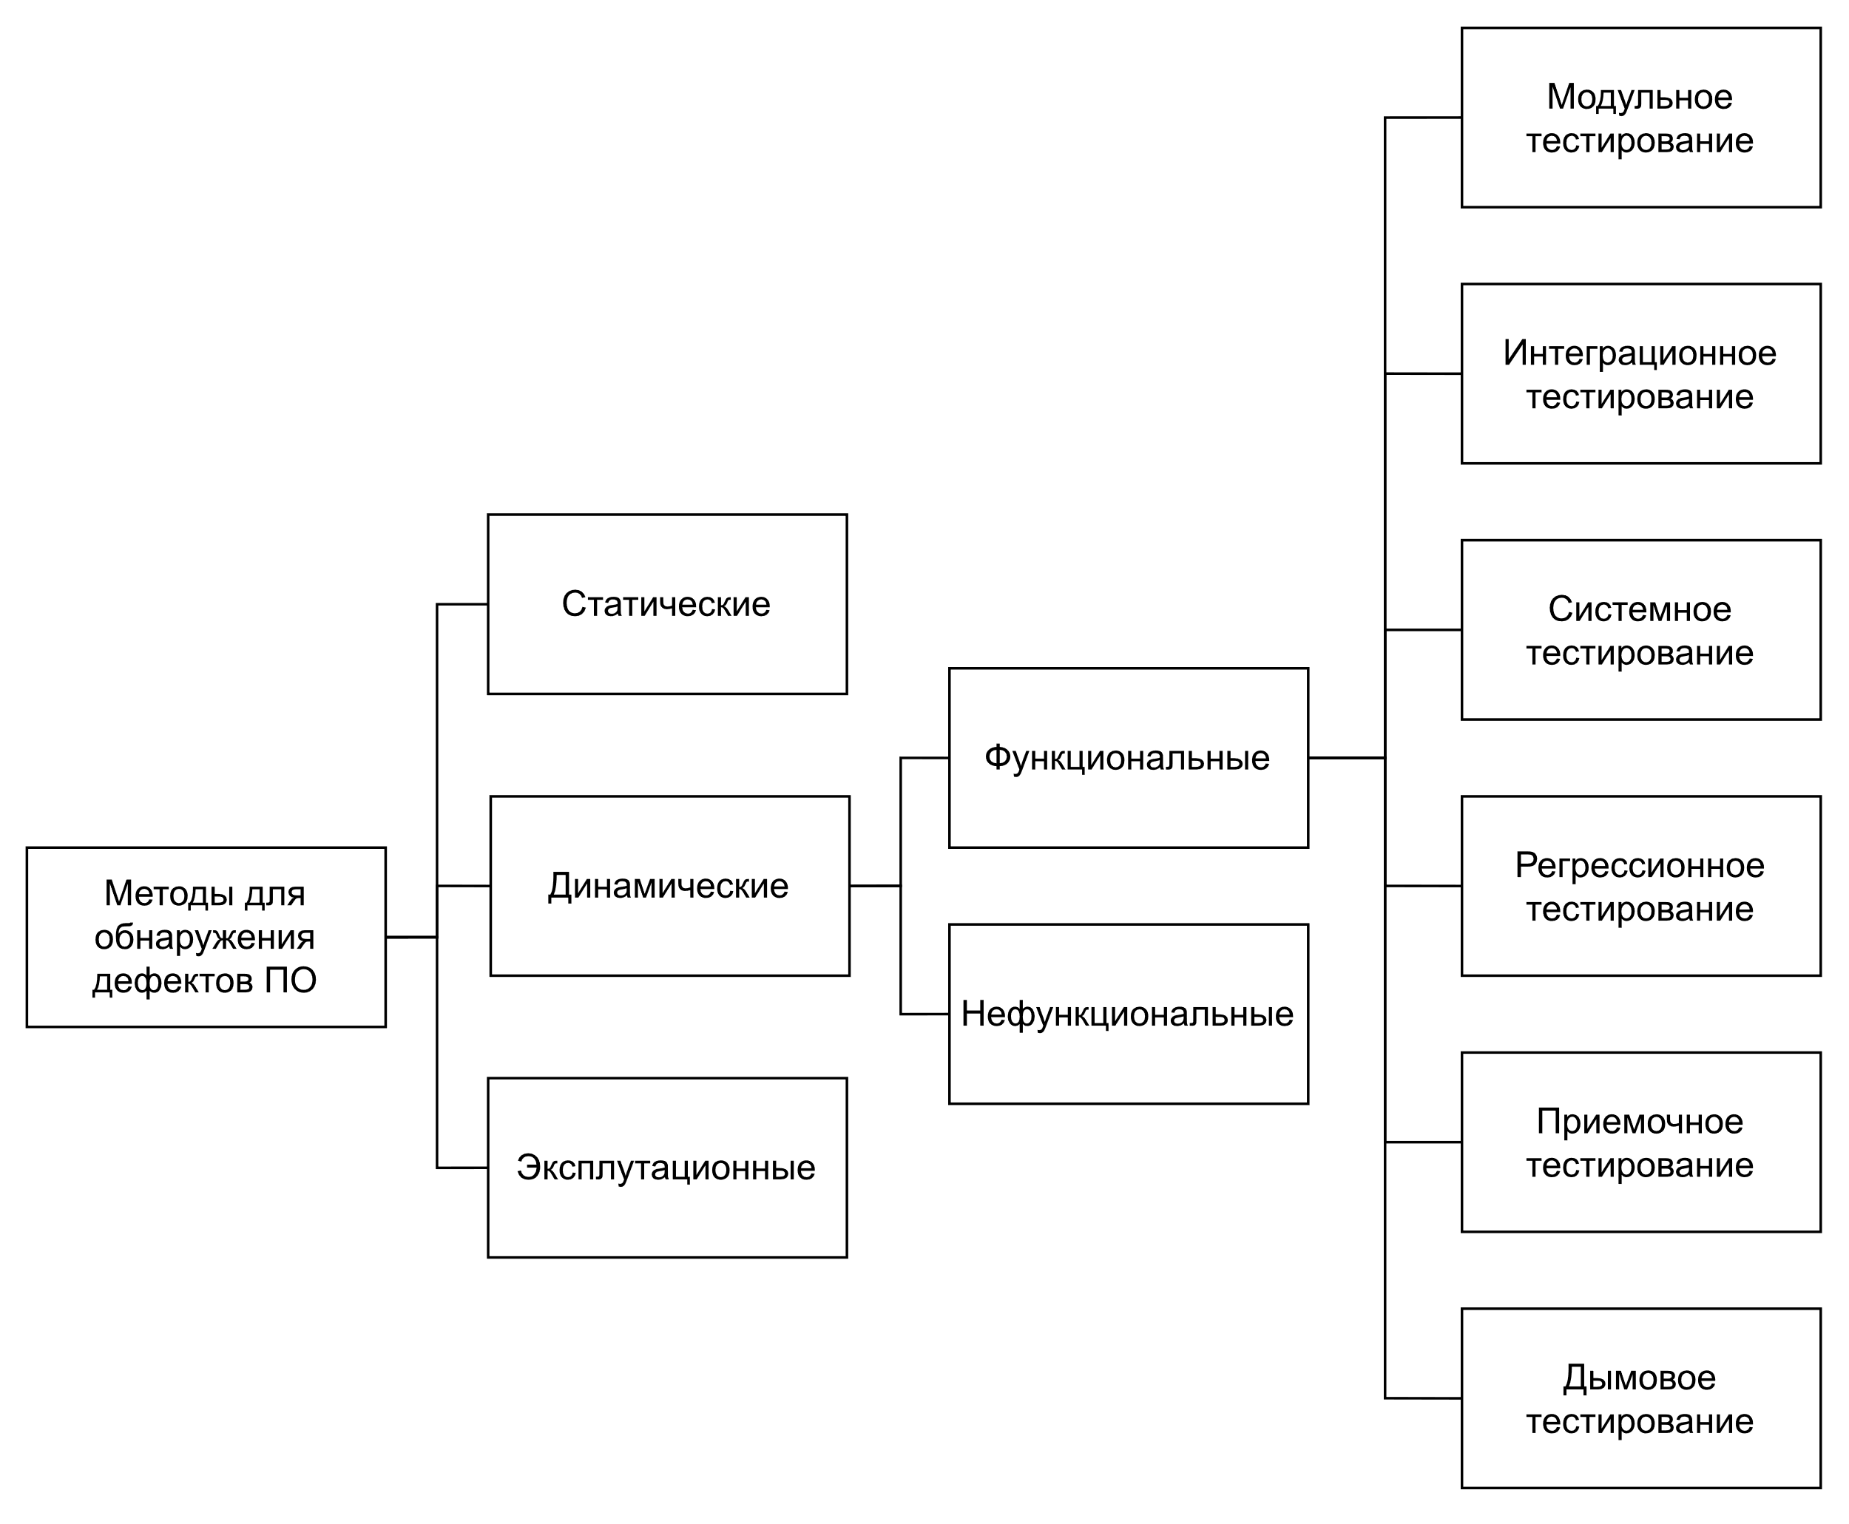

Рисунок 1.2 – Классификация методов для обнаружения дефектов ПО

# **Машинное обучение**

## **Понятие машинного обучения**

**Искусственный интеллект** – это комплекс технологических решений, позволяющий имитировать когнитивные функции человека (включая самообучение и поиск решений без заранее заданного алгоритма) и получать при выполнении конкретных задач результаты, сопоставимые, как минимум, с результатами интеллектуальной деятельности человека [8].

**Машинное обучение** – это математическая дисциплина, в основе которой лежат теория вероятностей, математическая статистика, численные методы оптимизации, дискретный анализ, основной целью которого является выделение знаний из имеющихся данных. Под знанием подразумевается обученная модель, способная совершать предсказания на новых поступающих данных [9].

С машинным обучением тесно связаны понятие глубокого обучения. **Глубокое обучение** – это разновидность машинного обучения на основе искусственных нейронных сетей. Процесс обучения называется глубоким, так как структура искусственных нейронных сетей состоит из нескольких входных, выходных и скрытых слоев. Каждый слой содержит единицы, преобразующие входные данные в сведения, которые следующий слой может использовать для определенной задачи прогнозирования [10]. Соотношение рассматриваемых терминов представлено на рисунке 2.1.

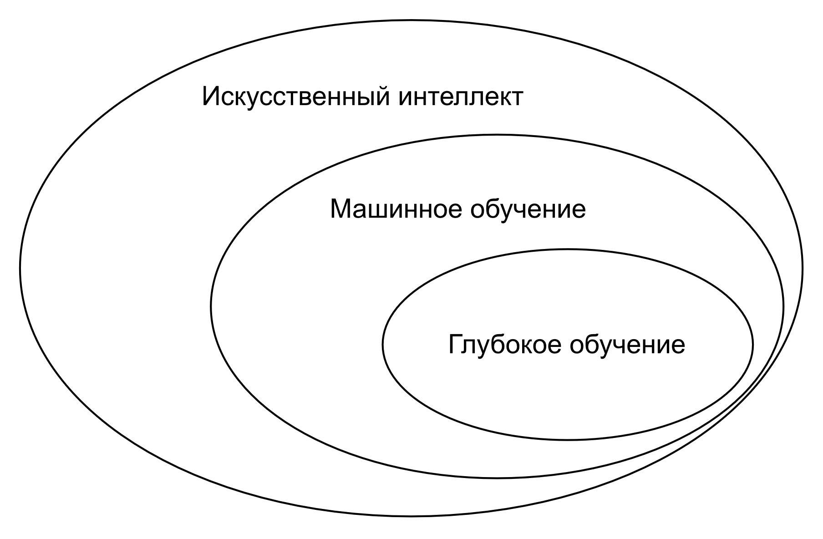

Рисунок 2.1 – Отношение машинного обучения к искусственному интеллекту и глубокому обучению

Важность машинного обучения возрастает не только в исследованиях, имеющих отношение к компьютерным наукам, но и в нашей *повседневной жизни*. Оно позволяет пользоваться фильтрами почтового спама, удобным ПО распознавания текста и речи, распознаванием лиц, поисковыми механизмами. Кроме того, произошел прогресс в медицинской области. Например, исследователи продемонстрировали, что модели глубокого обучения способны обнаруживать рак кожи с почти человеческой точностью [11].

## **Типы машинного обучения**

Выделяют три основных типа машинного обучения: с учителем, с подкреплением и без учителя. Рассмотрим каждый из них.

1. **Обучение с учителем**

Главная цель – обучить модель на помеченных обучающих данных, что позволит вырабатывать прогнозы на не встречавшихся ранее или будущих данных. Понятие «с учителем» относится к набору обучающих образцов (входных данных), где желаемые выходные сигналы (метки) уже известны. На рисунке 2.2 представлена последовательность действий при обучении с учителем.

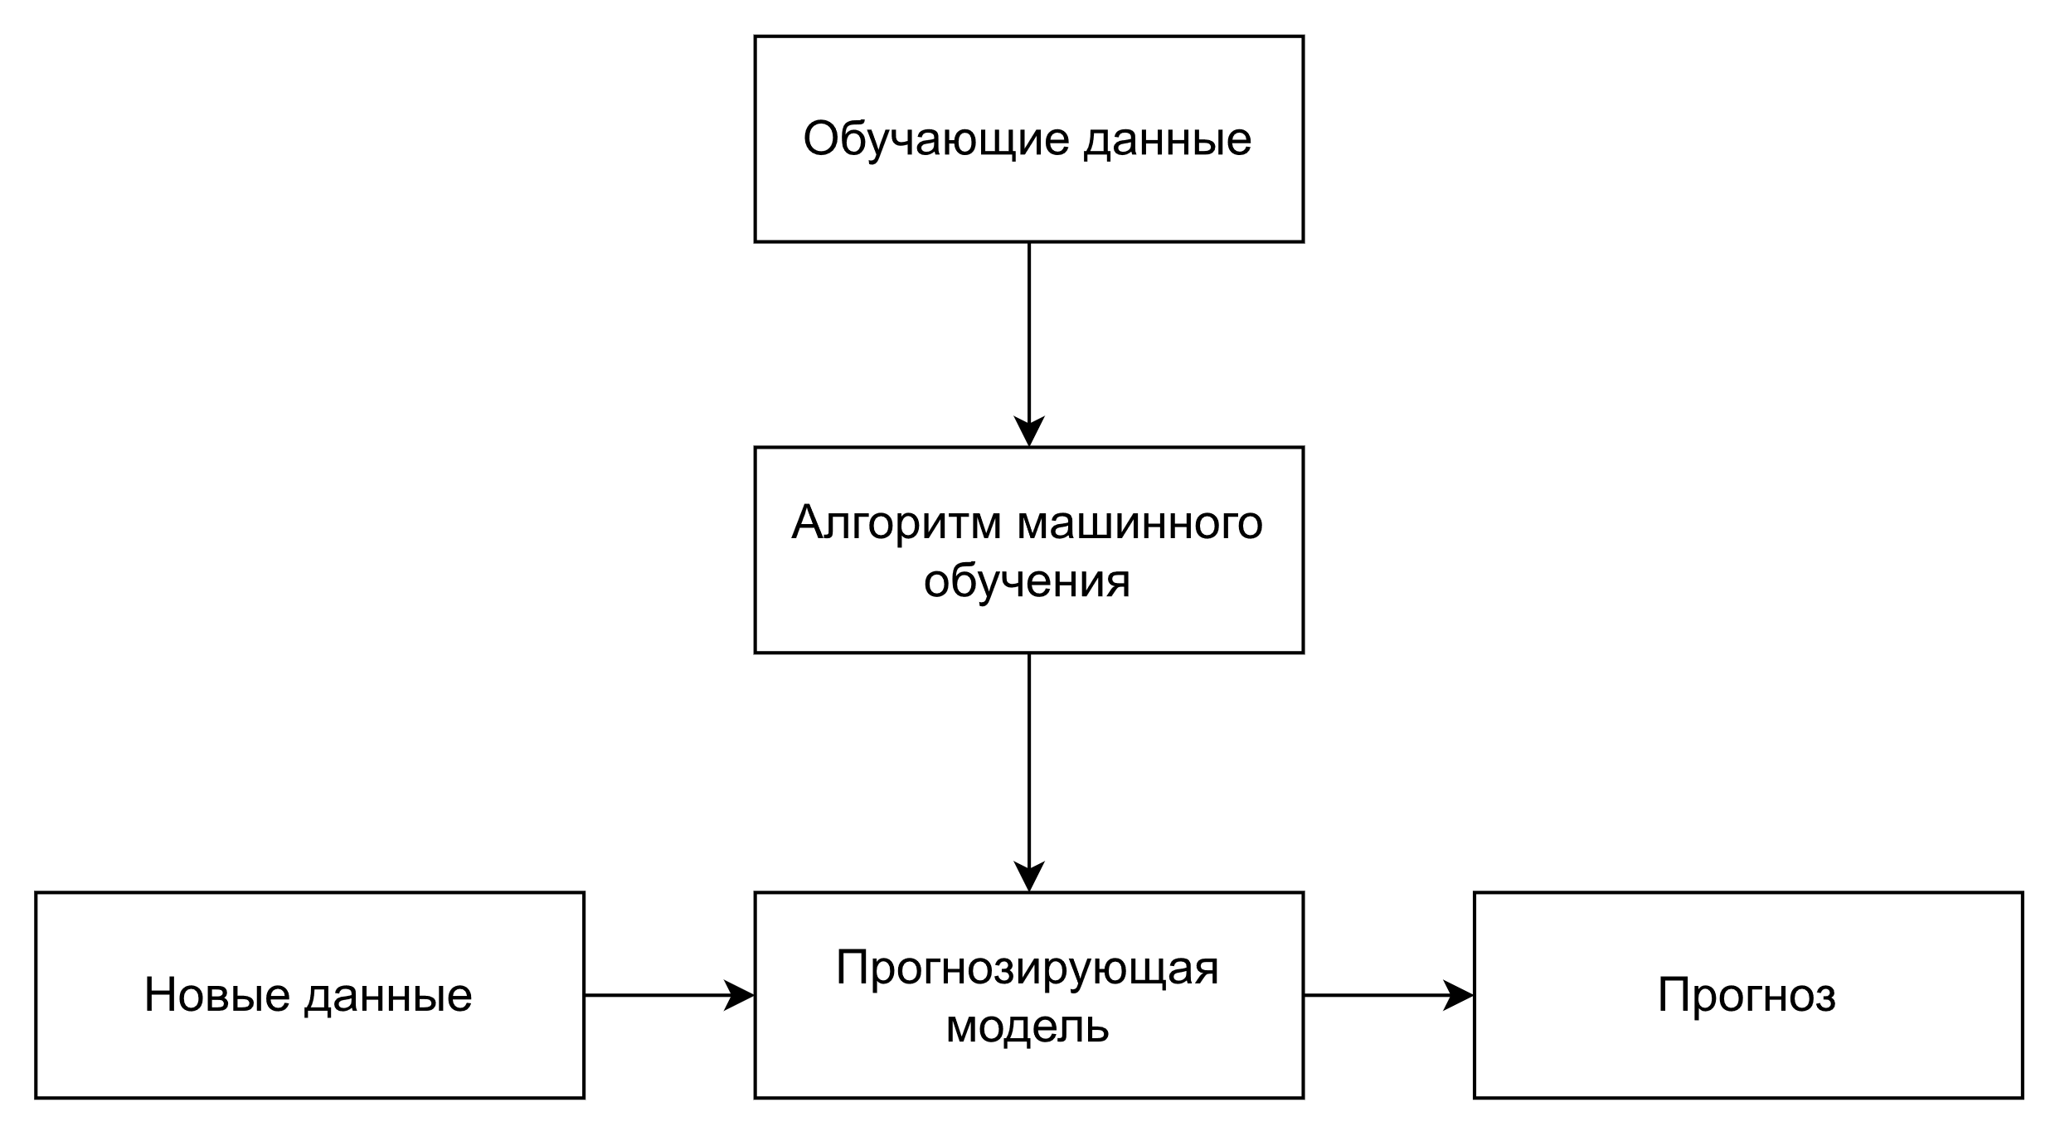

Рисунок 2.2 – Последовательность действий при обучении с учителем

К основным задачам, решаемым при помощи обучения с учителем, относят задачи классификации и регрессии [11].

1. **Обучение с подкреплением**

Целью такого обучения является разработка системы (агента), которая улучшает свои характеристики на основе взаимодействий со средой. Концепция обучения с подкреплением представлена на рисунке 2.3.

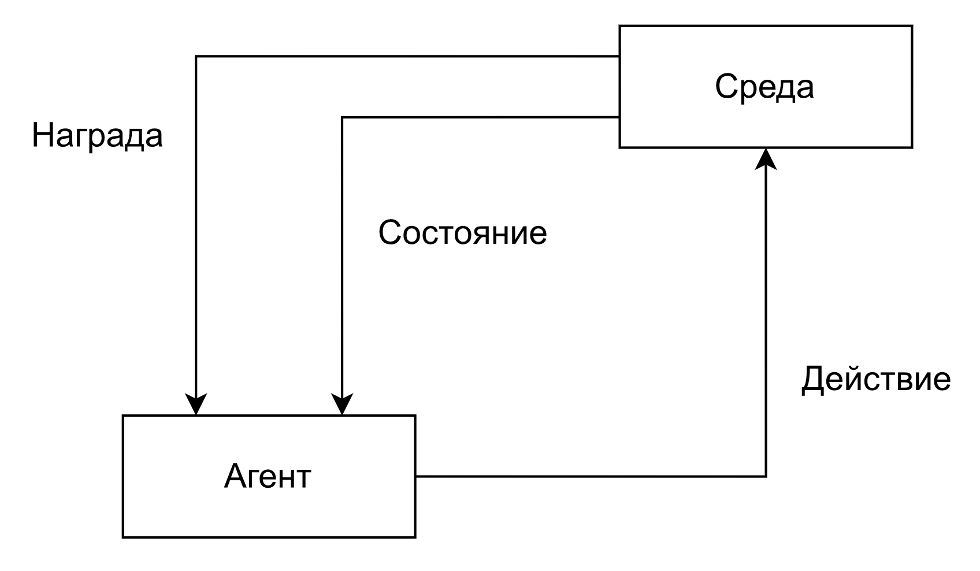

Рисунок 2.3 – Концепция обучения с подкреплением

Информация о текущем состоянии среды обычно включает так называемый сигнал награды. Такая обратная связь не будет истинной меткой или значением, а будет являться мерой того, насколько хорошо действие было оценено функцией наград. Агент использует обучение с подкреплением для выявления последовательности действий, которые доводят до максимума награду, применяя исследовательский метод проб и ошибок [11].

1. **Обучения без учителя**

При обучении с учителем правильный ответ известен заранее, с подкреплением – определяется мера награды для отдельных действий, предпринимаемых агентом. При обучении же без учителя данные приходят непомеченные. Использование приемов обучения без учителя дает возможность исследовать структуру данных для извлечения значимой информации без управления со стороны известной целевой переменной или функции награды. Обучение без учителя применяется, например, при решении задач кластеризации и понижения размерности [11].

## **Машинное обучение для обнаружения дефектов ПО**

Прогнозирование дефектов является важной частью цикла разработки ПО. Ведь наличие дефектов сильно влияет на надежность, качество и стоимость обслуживания. Прогнозирование модулей с ошибками до развертывания повышает общую производительность [12]. Знание о компонентах, содержащих наибольшее число дефектов, позволяет распределить ресурсы тестирования так, чтобы в первую очередь проверялись компоненты с высокой вероятностью наличия дефектов [4]. Сложно составить правила при поиске дефектов, так как могут встретиться совершенно разные ошибки, поэтому довольно известными являются методы машинного обучения, которые решают данную проблему, обучаясь на примерах. Исследователи применяли различные алгоритмы для решения данной задачи. На рисунке 2.4 представлена общая схема процесса обучения модели обнаружения дефектов ПО.

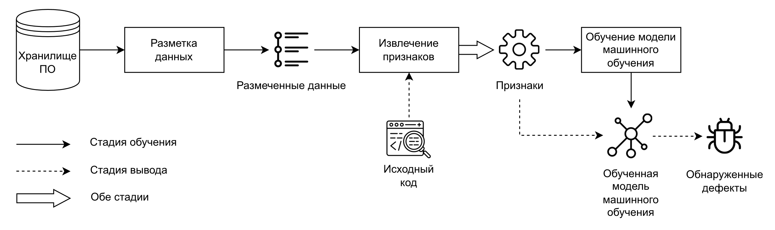

Рисунок 2.4 – Процесс обучения модели обнаружения дефектов ПО

Первым шагом построения модели является создание и идентификация положительных и отрицательных образцов из набора данных. Каждый образец может представлять собой программный компонент, файл исходного кода, класс или функцию в зависимости от выбранной степени детализации.

Экземпляр имеет метрики и метки, которые указывают, склонен он к дефектам или нет. Затем они передаются в модель машинного обучения для обучения. Наконец, обученная модель может классифицировать различные фрагменты кода как ошибочные или безопасные на основе закодированных знаний [12].

# **Методы машинного обучения для обнаружения дефектов ПО**

## **Существующие методы**

Для обучения моделей во многих статьях [13-18] используются классические алгоритмы машинного обучения такие, как дерево решений, алгоритм случайного леса, градиентный бустинг, метод опорных векторов, наивный байесовский классификатор [12], решающие задачу классификации. Приведем описание каждого из них.

1. **Наивный байесовский классификатор**

Наивный байесовский классификатор – простой классификатор, основанный на применении теоремы Байеса с наивным предположением о независимости. Для каждого класса рассчитывается вероятность по теореме Байеса – формула (1), и объект считается принадлежащим классу (), если при этом классе достигается наибольшая апостериорная вероятность: . Для рассматриваемой задачи имеются два класса в зависимости от того, есть дефект в программе или нет.

где – вероятность того, что объект принадлежит классу ;

и – априорные вероятности класса и объекта (последняя не влияет на выбор класса и может быть опущена).

Если же сделать «наивное» предположение, что все признаки, описывающие классифицируемые объекты, не связаны друг с другом, то можно вычислить как произведение вероятностей встретить признак среди объектов класса :

На практике при умножении малых вероятностей может наблюдаться потеря значащих разрядов. В связи с этим применяют логарифмы вероятностей. Так как логарифм – монотонно возрастающая функция, то класс с наибольшим значением логарифма вероятности останется наиболее вероятным. Тогда решающее правило принимает следующий вид:

Несмотря на простоту, наивные байесовские классификаторы могут иметь достаточно высокую точность и производительность по сравнению с другими алгоритмами. К достоинствам также можно отнести малое количество данных, необходимых для обучения [19].

1. **Метод опорных векторов**

В случае решения задачи методом опорных векторов рассматривается задача классификации на два непересекающихся класса, в котором объекты описываются -мерными вещественными векторами. Необходимо найти и построить гиперплоскость вида , разделяющую объекты на два подмножества с максимальной граничной областью. В случае линейной разделимости – построение сводится к решению задачи условной оптимизации, которая с помощью методов Лагранжа может быть сведена к задаче квадратичного программирования. Однако в реальных задачах такое встречаются крайне редко. Для решения линейно неразделимых задач обычно применяют два подхода.

1. Ослабить жесткие ограничения, что приводит к так называемой «мягкой» граничной области – позволяет некоторым точкам нарушать ограничения стандартного метода. В частности, вводятся дополнительные переменные для учета количества ошибок классификации.
2. Применить ядерные функции для линеаризации нелинейных задач – идея заключается в определении ядерной функции, основанной на скалярном произведении данных как нелинейного перехода от пространства входных данных к пространству с большим количеством измерений с целью сделать задачу линейно разделимой. В результате использование ядерных функций делает алгоритм нечувствительным к размерности пространства [20].
3. **Дерево решений**

Деревья решений зачастую применяются в задачах классификации – принимается решение о принадлежности объекта к одному из непересекающихся классов. Деревья состоят из вершин, в которых записываются проверяемые условия (признаки), и листьев, в которых записаны ответы дерева (один из классов). Обучение состоит в настройке условий в узлах дерева и ответов в его листьях с целью достижения максимального качества классификации.

Пусть заданы конечное множество объектов и алгоритмов и бинарная функция потерь . тогда и только тогда, когда алгоритм допускает ошибку на объекте . Число ошибок алгоритма на выборке определяется как . Частота ошибок алгоритма на выборке определяется как . Под *качеством классификации* понимается частота ошибок алгоритма на контрольной выборке.

**Преимущества**:

* интерпретируемость – позволяют строить правила в форме, понятной эксперту;
* автоматический отбор признаков – признаки в вершины дерева выбираются автоматически из набора признаков;
* управляемость – если некоторые примеры классифицируются неправильно, можно заново обучить только те вершины дерева, из-за которых это происходит. Кроме того, при тренировке разных поддеревьев могут оказаться более эффективными разные алгоритмы обучения.

**Недостатки**:

* зависимость от сбалансированности обучающих примеров – при неправильных пропорциях классов в обучающей выборке дерево обучится некорректно;
* требуются методы предотвращения переобучения – явление переобучения возникает из-за излишней сложности модели, когда обучающих данных недостаточно. При их нехватке высока вероятность выбрать закономерность, которая выполняется только на этих данных, но не будет верна для других объектов;
* экспоненциальное уменьшение обучающий выборки – так как после обучения каждой вершины дерева происходит разделение на два подмножества, то на каждом следующем уровне дерева обучающее множество вершины содержит все меньше и меньше примеров [21].

1. **Алгоритм случайного леса**

Проблема переобучения, возникающая при использовании дерева решений, может быть решена лесом решений – несколько деревьев, при этом результат определяется путем голосования.

Пусть имеется множество деревьев решений, каждое из которых относит объект к одному из классов . Считаем, что если , то дерево относит объект к одному из классов . При использовании алгоритма простого голосования для каждого класса подсчитывается число деревьев, относящих объект к данному классу – формула (4).

Ответом леса является тот класс, за который подано наибольшее число голосов:

Если обучать деревья на одном и том же множестве тренировочных примеров одним и тем же методом, получатся одинаковые или очень похожие деревья. Поэтому для достижения независимости ошибок деревьев, составляющих лес решений, применяются специальные методы [21].

1. **Бустинг**

Бустинг – модификация алгоритма случайного леса, обучение происходит путем последовательного обучении нескольких моделей для повышения точности всей системы. Выходным данным отдельных деревьев присваиваются веса. Затем неправильным классификациям из первого дерева решений присваивается больший вес, после чего данные передаются в следующее дерево. После многочисленных циклов бустинг объединяет «слабые» классификаторы в один алгоритм [22].

Существуют две основные разновидности бустинга: адаптивный и градиентный.

1. **Адаптивный бустинг** (англ. AdaBoost) – одна из самых ранних реализаций бустинга, которая адаптируется и самостоятельно корректирует классификаторы в каждой итерации бустинга. Тренировочным примерам назначаются веса . Так как они имеют вероятностную природу, для них выполняется условие: . Начальное распределение весов является равномерным. Происходит обучение первого дерева, с помощью которого производится классификация тренировочных примеров. Веса правильно классифицированных примеров снижаются, неправильно – повышаются. Следующее дерево строится с учетом обновленных весов, и так далее до достижения заданного количества деревьев или требуемой ошибки классификации [21].
2. **Градиентный бустинг** (англ. Gradient Boosting) – похож на адаптивный бустинг, разница состоит в том, что он не присваивает неправильно классифицированным элементам больший вес. Вместо этого модель градиентного бустинга оптимизирует функцию потерь, используя градиентный спуск, в результате чего текущая базовая модель всегда становится эффективнее предыдущей. Градиентный бустинг пытается сразу генерировать точные результаты, а не исправлять ошибки [22].

## **Параметры сравнения методов**

Как правило, результаты классификации помечаются как положительные (имеются дефекты) и отрицательные (дефекты отсутствуют). Для оценки качества работы полученных моделей используются различные метрики. Так, в статьях [14-18] при сравнении результатов рассматриваются такие метрики, как accuracy, точность (precision), полнота (recall) и F-мера. Для их определения используется матрица матрица ошибок, которая содержит 4 ячейки:

* верно-положительные объекты (TP) – объекты, которые были верно классифицированы как положительные;
* верно-отрицательные объекты (TN) – объекты, которые были верно классифицированы как отрицательные;
* ложно-положительные объекты (FP) – объекты, которые были ложно классифицированы как положительные;
* ложно-отрицательные объекты (FN) – объекты, которые были ложно классифицированы как отрицательные.

1. **Accuracy** (точность) – широко используемая метрика, представляет собой отношение всех правильных прогнозов к общему числу предсказанных образцов (формула (6)). В ряде задач (с неравными классами) метрика может являться неинформативной.
2. **Precision** (точность) – это доля прогнозируемых положительных результатов, которые действительно относятся к этому классу, от всех положительно предсказанных объектов – формула (7).
3. **Recall** (полнота) – пропорция всех верно-положительных предсказанных объектов к общему количеству действительно положительных (формула (8)). Чем выше значение полноты, тем меньше положительных примеров пропущено в классификации.
4. **F**-**measure** (F-мера) – взвешенное гармоническое среднее полноты и точности (формула (9)). Этот показатель демонстрирует, как много объектов классифицируется моделью правильно, и сколько истинных экземпляров она не пропустит [23].

## **Сравнение методов**

Для сравнения рассмотренных методов использованы результаты, описанные в статьях [14-18]. Модели обучались на данных, представленных в репозитории NASA [24]. Язык программирования, преобладающий в данных, – C++. В таблице 3.1 отображены средние арифметические значения для каждой из метрик по всем наборам данных.

Таблица 3.1 – Сравнительная таблица результатов работы алгоритмов

|  |  |  |  |  |
| --- | --- | --- | --- | --- |
| **Метрики Алгоритмы** | **Accuracy**  **(точность)** | **Precision**  **(точность)** | **Recall**  **(полнота)** | **F-measure**  **(F-мера)** |
| Наивный байесовский классификатор | 0.795 | 0.845 | 0.803 | 0.849 |
| Метод опорных векторов | 0.841 | 0.901 | 0.879 | 0.902 |
| Дерево решений | 0.823 | 0.845 | 0.878 | 0.889 |
| Алгоритм случайного леса | **0.847** | **0.903** | **0.883** | **0.903** |
| Градиентный бустинг | 0.845 | 0.859 | 0.863 | 0.890 |
| Адаптивный бустинг | 0.835 | 0.858 | 0.861 | 0.889 |

Таким образом, по каждой из метрик алгоритм случайного леса показал наивысший результат. Можно сделать вывод, что его применение является наиболее выгодным для рассматриваемой задачи. Однако хочется отметить, что результаты моделей бустинга несильно отличаются. Благодаря использованию ансамблю моделей и большому варьированию параметров при обучении, данный алгоритм имеет высокую перспективу использования.

# **Формализованная постановка задачи**

Для дальнейшей работы необходимо формализовать задачу обнаружения дефектов ПО. Наиболее удобным способом для этого является диаграмма в нотации IDEF0. Поставленная задача представлена на рисунке 4.1. На вход программе подаются набор данных для обучения и исходный многомодульный код на языке программирования C++. Система путем статического анализа кода с использованием алгоритмов машинного обучения определяет и размечает в коде модули, подверженные дефектам, то есть места в коде, в которых вероятней всего будет возникать отклонения от первоначальных бизнес-требований.

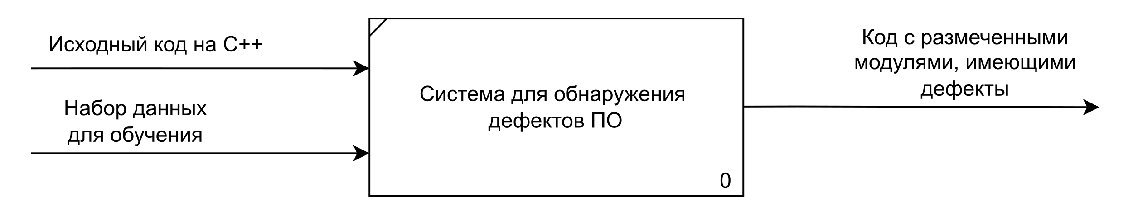

Рисунок 4.1 – Формализованная постановка задачи

# **ЗАКЛЮЧЕНИЕ**

В результате выполнения работы достигнута цель – проведено сравнение методов машинного обучения для обнаружения дефектов ПО. Также решены все поставленные задачи:

* представлен обзор дефектов разрабатываемого ПО;
* классифицированы методы для обнаружения дефектов ПО;
* рассмотрена возможность использования методов машинного обучения в данной сфере;
* сформулированы параметры сравнения методов машинного обучения для обнаружения дефектов ПО;
* проведен обзор и сравнение существующих методов машинного обучения для обнаружения дефектов ПО;
* формализована задача обнаружения дефектов ПО в виде диаграммы в нотации IDEF0.

# **СПИСОК ИСПОЛЬЗОВАННЫХ ИСТОЧНИКОВ**

1. Викторов, Д.С. Методика статического анализа для поиска дефектов естественной семантики программных объектов и ее программная реализация на базе инфраструктуры компилятора LLVM и фронтенда Clang [Текст] / Д.С. Викторов, Е.Н. Жидков, Р.Е. Жидков // Журнал Сибирского федерального университета. – 2018. – С. 801-810.
2. International Software Testing Qualifications Board. Стандартный глоссарий терминов, используемых в тестировании программного обеспечения. Версия 2.3 (от 9 июля 2014 года) [Текст] / ред. пер. Александр Александров. – С. 17.
3. ГОСТ Р 56920 – 2016. Системная и программная инженерия. Тестирование программного обеспечения. Часть 1. Понятия и определения. – М.: Стандартинформ, 2016. – С. 9.
4. Юхименко, Н.В. Обзор методов прогнозирования дефектов программного обеспечения [Текст] / Н.В. Юхименко, Ю.С. Белов // Программные продукты, системы и алгоритмы. – 2019. – №1 – С. 2.
5. QR Solutions. List of Defects in Software Testing | Severity & Priority in Testing [Электронный ресурс]: Режим доступа URL: https://qrsolutions.com.au/defects-in-software-testing/ (Дата обращения: 10.11.2022).
6. GeeksforGeeks. Techniques to Identify Defects [Электронный ресурс]: Режим доступа URL: https://www.geeksforgeeks.org/techniques-to-identify-defects/ (Дата обращения: 10.11.2022).
7. Logrocon Software Engineering. Что такое тестирование программного обеспечения? Определение, основы и типы [Электронный ресурс]: Режим доступа URL: https://logrocon.ru/news/testing_is (Дата обращения: 11.11.2022).
8. О развитии искусственного интеллекта в Российской Федерации [Текст]: указ Президента РФ от 10 октября 2019 г. №490 // Собр. законодательства РФ. – 2019. – 14 окт. – Ст. 5700.
9. Платонов, А.В. Машинное обучение: учебное пособие для вузов [Текст] / А.В. Платонов. – Москва: Издательство Юрайт, 2022. – 85 с. – ISBN 978-5-534-15561-7.
10. Microsoft Learn. Глубокое обучение и машинное обучение в Машинном обучении Azure [Электронный ресурс]: Режим доступа URL: https://learn.microsoft.com/ru-ru/azure/machine-learning/concept-deep-learning-vs-machine-learning (Дата обращения 14.11.2022).
11. Рашка, Р. Python и машинное обучение: машинное и глубокое обучение с использованием Python, scikit-learn и TensorFlow 2. 3-е издание [Текст] / Рашка Р., Мирджалили В. // Москва: ООО «Диалектика», 2020 – 848 с.
12. Sharma, T. A Survey on Machine Learning Techniques for Source Code Analysis [Текст] / T. Sharma, M. Kechagia, S. Georgiou, R. Tiwari, I. Vats, H. Moazen, F. Sarro. – 2022. – С. 11-13.
13. Assim, A. Software Defects Prediction using Machine Learning Algorithms [Текст] / A. Assim, Q. Obeidat, M. Hammad // 2020 International Conference on Data Analytics for Business and Industry: Way Towards a Sustainable Economy (ICDABI) – 2020. – С. 1-6.
14. Shah, M. Software Defects Prediction Using Machine Learning [Текст] / M. Shah, N. Pujara – 2020. – С. 1-5.
15. Iqbal, A. Performance Analysis of Machine Learning Techniques on Software Defect Prediction using NASA Datasets [Текст] / A. Iqbal, S. Aftab, U. Ali, A. Husen // International Journal of Advanced Computer Science and Applications – 2019. – С. 1-6.
16. Aleem, S. Comparative performance analysis of machine learning techniques for software bug detection / S.Aleem, L.F. Capretz, F. Ahmed – 2015. – С. 1-9.
17. Cetiner, M. A Comparative Analysis for Machine Learning based Software Defect Prediction Systems [Текст] / M. Cetiner, O.K. Sahingoz // 11th International Conference on Computing, Communication and Networking Technologies – 2020. – С. 1-7.
18. Bhandari, G.P. Machine learning based software fault prediction utilizing source code metrics [Текст] / G.P. Bhandari, R. Gupta // IEEE 3rd International Conference on Computing, Communication and Security (ICCCS), Kathmandu (Nepal) – 2018 – С. 1-6.
19. Шитиков, В.К. Классификация, регрессия, алгоритмы Data Mining с использованием R [Текст] / В.К. Шитиков, С.Э. Мастицкий // Тольятти, 2017.
20. Федотов, Д.В. О решении задачи классификации методом опорных векторов [Текст] / Д.В. Федотов // Математические методы моделирования, управления и анализа данных – 2013 – С. 1-3.
21. Кафтанников, И.Л. Особенности применения деревьев решений в задачах классификации [Текст] / И.Л. Кафтанников, А.В. Парасич // Вестник ЮУрГУ. Серия «Компьютерные технологии, управление, радиоэлектроника» – 2015. – С. 26-32.
22. Amazon Web Services. Что такое бустинг? [Электронный ресурс]: Режим доступа URL: https://aws.amazon.com/ru/what-is/boosting/ (Дата обращения 23.11.2022).
23. Дудченко, П.В. Метрики оценки классификаторов в задачах медицинской диагностики [Текст] / П.В. Дудченко // Молодежь и современные информационные технологии: сборник трудов XVI Международной научно-практической конференции студентов, аспирантов и молодых ученых – 2019. – С. 164-165.
24. NASA. Promise software engineering repository [Электронный ресурс]: Режим доступа URL: http://promise.site.uottawa.ca/SERepository/datasets-page.html (Дата обращения: 29.11.2022).

# **ПРИЛОЖЕНИЕ А**

Презентация